Mapa pravěkých archeologických nálezů
ze sbírek Muzea Říčany

1 bronzová sekera  2 závaží ke tkalcovskému stavu  3 bronzová sekerka  4 keramická nádoba  5 část motyky | 6 kamenná sekera  7 kamenná sekera  8 pazourky  9 kost srstnatého nosorožce  10 mamutí kel

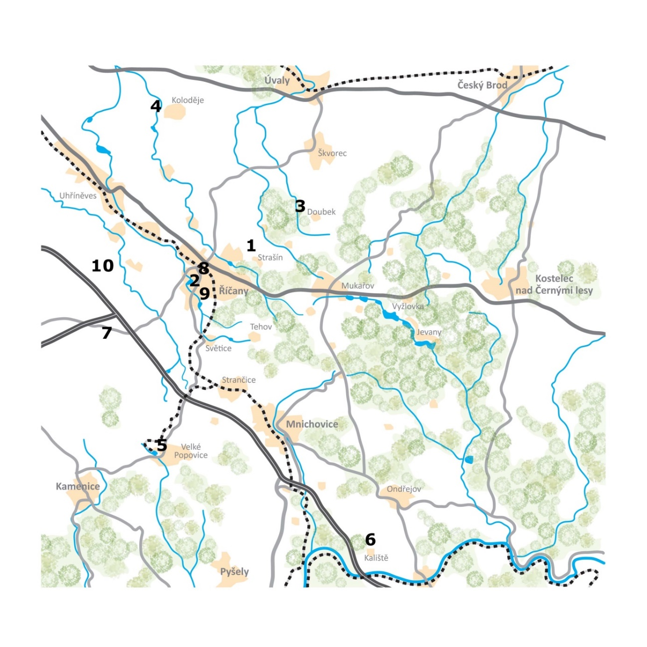

https://muzeumricany.cz/regionalni-ucebnice/programy-hands-on/lovci-a-sberaci/mapa/

